**MAHLAL ABDELKRIM CONTACT**

### **Adresse** 08B rue des pépinières, 94400 Vitry sur seine.

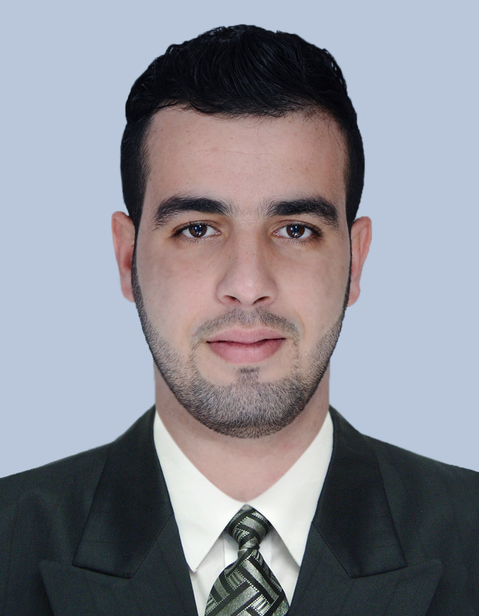

**Mobile** +33 6 03 36 69 37

### **Email** [mahlal.abdelkrim@yahoo.com](mailto:mahlal.abdelkrim@yahoo.com)

**Linkedin** https://[www.linkedin.com/in/abdelkrim](http://www.linkedin.com/in/abdelkrim/)-mahlal-

357196155

**“Recherche de stage en Big Data”**

**3 mois minimum à partir du 16 Mars 2020**



**EXPERIENCES PROFESSIONNELLES**

# PROFIL PERSONNEL



**Outils de traitement Big DATA**: Spark, Hadoop

**Langage de programmation**: Python, C#, R, C++

**Base de données et entrepots**: SQL/NoSQL, Hive, PlSql

**Outils de traitement BI**:

Talend, SQL Server, Power BI

**Système d’exploitation**:

Windows, Lunix

# LANGUES

**Arabe :** Langue matérnelle

**Francais :** Courant

**Anglais :** Professionnel

# CENTRES D'INTÉRÊT



## Lecture - Voyage - Natation - Football

**# Mars 2019 - Aout 2019 Société de télécommunication Ooredoo (Alger_Algérie)**

### Stage de fin d’année en Base de données

### Rédaction d’un document de specification fonctionnelle détaillée

### Développement des requetes pour aboutir a un besoin spécifique

### Etablir les tests unitaires

### Etablir les tests d’intégrations

### **# Septembre 2015 - Juillet 2017 Entreprise Travaux Routières, Hydrauliques, Batiments HADDAD (Bouira_Algérie)**

### Ingénieur des mines

**# Mars - Juin 2015 Entreprise Métro d’Alger (Alger_Algérie)**

### Stage de fin d’études

## # Mars - Mai 2014 Société des ciments de la Mitidja, Cimenterie de Meftah (Blida_Algérie)

### Stage pratique

## # Juillet – Aout 2013 Ministère de l’énergie et des mines (Alger_Algérie)

### Stage d’initiation



# FORMATIONS

## September 2018 - Présent

**Master 2 Bases de données et Big Data**

### -> Ecole supérieure européenne de management ( Paris_France )

**September 2012 - Juin 2015**

**Ingénieurat en génie minier**

-> Ecole supérieure des mines et métallurgie ( Annaba_Algérie )

**September 2010 - Juin 2012**

**Tronc commun en sciences et techniques**

-> Ecole préparatoire aux sciences et techniques ( Oran_Algérie )

**September 2009 - Juin 2010**

**Baccalauréat mathématique**

-> Lycée Omar TOUMI ( Tigzirt_Algérie )